ГОКУ АО ОШ ПРИ УИН

Открытый классный час памяти Юрия Гагарина

в 9 классе

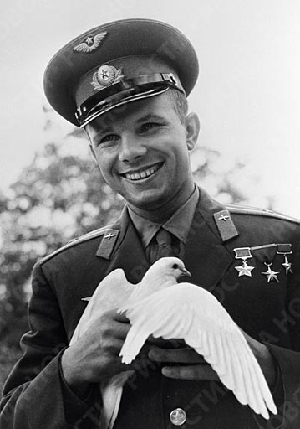

Приготовила и провела Печеник О.В.

2019г.

Сценарий мероприятия

Цели и задачи:

- изучить жизнь и деятельность выдающегося космонавта Ю.А. Гагарина;

- научить ценить, беречь и развивать наследие прошлого, заботливо относиться к своей истории, окружающим людям;

- сформировать качества активного гражданина;

- сформировать правильность понимания и проявление сущности нравственных категорий;

- помочь учащимся определиться с выбором конкретного жизненного идеала;

- способствовать формированию правил самовоспитания личности.

Форма: беседа с элементами показа.

Оборудование: Компьютер, мультимедийный проектор, презентация.

ХОД:

1.Введение.

Все ближе, все ближе нам небо бескрайнее,
И подвигам в жизни не будет конца.
Восходит над миром Созвездье Гагарина, -
К правде, к свету стартуют сердца.

После своего знаменитого полета Ю.А. Гагарин сказал: "Облетев Землю в корабле-спутнике, я увидел, как прекрасна наша планета. Люди, будем хранить и преумножать эту красоту, а не разрушать ее!" Эти замечательные слова станут эпиграфом к нашему сегодняшнему классному часу.

12 апреля 1961 г. был начат отсчет космической эры человечества – на корабле "Восток" стартовал первый космонавт Юрий Гагарин.

Что вы знаете о полете Ю. Гагарина в космос?

2.Основная часть.

Детство

СЛАЙД 2.

Юрий Алексеевич Гагарин родился 9 марта 1934 г. в городе Гжатске Смоленской области. Его мать, Анна Тимофеевна, и отец, Алексей Иванович, были обычными сельскими тружениками из деревни Клушино Гжатского района. Они воспитали в Юре трудолюбивогои отзывчивого человека.

СЛАЙД 3.

1 сентября 1941 года мальчик пошёл в школу, но 12 октября деревню заняли немцы, и его учёба прервалась. 9 апреля 1943 года деревню освободила Красная армия, и учёба в школе возобновилась.

В мае 1949 года Гагарин окончил шестой класс Гжатской средней школы, и в сентябре поступил в Люберецкое ремесленное училище № 10. Одновременно поступил в вечернюю школу рабочей молодёжи.

Седьмой класс и училище с отличием окончил в 1951 году.

Юность

СЛАЙД 4.

В августе 1951 года Гагарин поступил в Саратовский индустриальный техникум, и 25 октября 1954 года впервые пришёл в Саратовский аэроклуб.
В 1955 году Юрий Гагарин закончил с отличием учёбу и совершил первый полёт на самолёте Як-18. Всего в аэроклубе Юрий Гагарин выполнил 196 полётов и налетал 42 часа 23 мин

Подвиг космонавта

СЛАЙД 5.

9 декабря 1959 года Гагарин написал заявление с просьбой зачислить его в группу кандидатов в космонавты. Специальная медкомиссия признала старшего лейтенанта Гагарина годным для космических полётов. 3 марта 1960 года зачислен в группу кандидатов в космонавты. С 25 марта начались регулярные занятия по программе подготовки космонавтов.

СЛАЙД 6.

12 апреля 1961 года с космодрома Байконур впервые в мире стартовал космический корабль «Восток», с пилотом-космонавтом Юрием Алексеевичем Гагариным на борту.

СЛАЙД 7.

Юрий Гагарин пробыл в космосе 108 минут и совершил один оборот вокруг Земли…

СЛАЙД 8.

Первый снимок Юрия Гагарина после посадки.

СЛАЙД 9.

За этот подвиг ему было присвоено звание Героя Советского Союза. С 12 апреля 1962 года день полёта Гагарина в космос был объявлен праздником — Днём Космонавтики.

Трагическая гибель

СЛАЙД 10.

27 марта 1968 года мир узнал о страшной трагедии - гибели первого космонавта планеты. Это случилось в небе Владимирской области около деревни Новоселово. Юрий Гагарин совершал тренировочный полет с инструктором, Героем Советского Союза Владимиром Серегиным.

СЛАЙД 11

На месте гибели истребителя близ владимирской деревеньки Новоселово стоит памятный обелиск.

СЛАЙД 12

Похоронен Юрий Гагарин у Кремлёвской стены на Красной площади.

СЛАЙД 13

Во многих городах России и в городах других стран существуют улицы названные именем космонавта, проспекты, площади, бульвары, парки, клубы и школы имени Гагарина.

3.Заключение

СЛАЙД 14

Имя Юрия Гагарина носит кратер на обратной стороне Луны

СЛАЙД 15

В честь Гагарина названо научно-исследовательское судно «Космонавт Юрий Гагарин».

СЛАЙД 16

2011 год объявлен в России Годом российской космонавтики в честь 50-летия полёта первого космонавта Земли Юрия Гагарина в космос.

Гагарин был как ты, как я,

Как тысячи других парней,-

Семья, родители, друзья,

Но выбран был страной своей,

Шаг сделать в вечность, испытать

Себя и тысячи других,

Кто на Земле остался ждать,

Кто не жалел трудов своих.

В ракете тесной за штурвал

Он, подморгнув удаче, сел,

Себе «Поехали!» сказал,

И над Землей родной взлетел.

Стал первым, кто на мир взглянул,

С высот, где раньше бог лишь был,

Он мир тогда перевернул,

Эпоху новую открыл.

Спасибо за внимание!

